เริ่มแล้ว.....การพัฒนาโจทย์วิจัยภายใต้อัตลักษณ์การศึกษาปฐมวัย

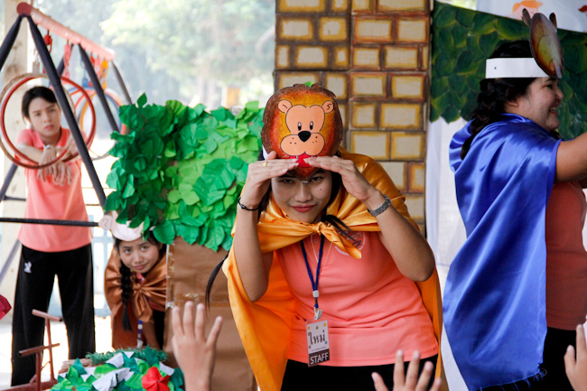

ขอเชิญชวนอาจารย์และบุคลากรมหาวิทยาลัยสวนดุสิตและหน่วยงานภายนอกที่สนใจเข้าร่วมพัฒนาโจทย์วิจัยด้านการศึกษาปฐมวัยในรูปแบบชุดบูรณาการ ร่วมกับคณะครุศาสตร์ มหาวิทยาลัยสวนดุสิตได้แล้ว ผู้ที่สนใจสามารถติดต่อขอเข้าร่วมกิจกรรม “การจัดทำงานวิจัยในงบประมาณประจำปี 2562 และการแก้ไขปรับปรุงโครงร่างงานวิจัย” ในวันที่ 21 - 22 มีนาคม 2561 ได้ภายในวันที่ 15 มีนาคม 2561 ที่คลับการศึกษาปฐมวัย คณะครุศาสตร์ ติดต่อได้ที่หมายเลข 02-244-5500 คุณรัตนาพร พรหมทอง

รายงานโดย Researcher Club_RDI โทร 02-244-5283, -5284

